**Gestione impresa di trasporto aereo**

13/01/2025

*Brajevic Enis*

*Matr. 0001070214*

*email enis.brajevic@studio.unibo.it*

*Ferrarini Mattia*

*Matr. 0001070296*

*email mattia.ferrarini3@studio.unibo.it*

*Fornaini Matteo*

*Matr. 0001088725*

*email matteo.fornaini@studio.unibo.it*

*Mazzotti Enrico*

*Matr. 0001071247*

*email enrico.mazzotti2@studio.unibo.it*

##### Indice

Indice 2

1. Analisi dei requisiti 3

1a. Requisiti espressi in linguaggio naturale 3

1b. Glossario dei termini 3

Termine 3

Descrizione 3

Sinonimi 3

Collegamenti 3

1c. Eliminazione delle ambiguità presenti (è stata effettuata una nuova intervista) 4

1d. Strutturazione dei requisiti 5

1e. Specifica delle operazioni 6

2. Progettazione concettuale 7

2a. Identificazione delle entità e relazioni (bottom-up) 7

2b. Un primo scheletro dello schema (top-down) 7

2c. Sviluppo delle componenti dello scheletro (inside-out) 7

2d. Unione delle componenti nello schema finale ridotto 10

2e. Dizionario dei dati 11

2f. Regole aziendali 14

3. Progettazione logica 16

3a. Tavole dei volumi e delle operazioni 16

3b. Ristrutturazione dello schema concettuale 17

3c. Normalizzazione 20

3d. Traduzione verso il modello relazionale 21

4. Codifica SQL 23

4a. Definizione dello schema 23

4a. Codifica delle operazioni 27

5. Testing 31

##### **Analisi dei requisiti**

## **Requisiti espressi in linguaggio naturale**

Si vuole realizzare una base di dati per una compagnia aerea, di cui si desidera rappresentare i dati relativi ai voli, ai clienti, ai biglietti acquistati, agli aeromobili, all'equipaggio, alla manutenzione degli aeromobili, al servizio di catering, ai fornitori.

Ogni volo è identificato da un codice univoco, si desidera rappresentare origine, destinazione, orario di partenza prevista e di arrivo previsto, partenza effettiva e arrivo effettivo, stato del volo, aeromobile impiegato e unico servizio di catering associato.

Ogni cliente è identificato da un ID e si vuole rappresentare nome, cognome, data di nascita, genere, contatti (email e numero di telefono), numero del documento identificativo.

Ogni biglietto acquistato è identificato da un ID univoco e si vuole rappresentare il riferimento al volo, dati di viaggio (posto assegnato, classe scelta, orario di check-in), dati di acquisto (coordinate di pagamento, prezzo pagato e data di acquisto, rimborsato), stato del biglietto (pianificato, attivo, cancellato, rimborsato), menù di catering scelto.

Ogni aeromobile è identificato da un ID univoco, si vuole rappresentare modello, capacità, dati di acquisto (data, fornitore, costo).

Ogni dipendente è identificato da un ID univoco. Si desidera rappresentare nome, cognome, ruolo (e.g. pilota, assistente di volo, manutentore o personale di terra) e compenso orario. Nel caso del personale di bordo è necessario anche avere uno storico dei voli assegnati, nel caso dei manutentori uno storico delle manutenzioni, nel caso del personale di terra invece le ore di lavoro annuali previste.

Ogni intervento di manutenzione di un aeromobile è identificato da un ID univoco. Si desidera rappresentare dettagli sugli interventi (tipo, data, durata), il personale coinvolto, prodotti utilizzati con relativo fornitore e quantità, l'aeromobile su cui è avvenuta la manutenzione.

Ogni servizio di catering è identificato da un ID univoco. Si desidera rappresentare nome, dettagli, prezzo e valori nutrizionali dei menù disponibili per i voli, il fornitore del servizio di catering, i tempi di carico e gestione delle scorte.  
Ogni fornitore ha nome, partita IVA (univoca) e contatti (email, numero di telefono, nome e cognome del referente). I fornitori possono essere di 3 diversi tipi: di aeromobili, di prodotti per la manutenzione, di servizi di catering.

## **Glossario dei termini**

| **Termine** | **Descrizione** | **Sinonimi** | **Collegamenti** |
| --- | --- | --- | --- |
| Aeromobile | Veicolo per il trasporto aereo in possesso della compagnia |  | Fornitore di aeromobili, volo, intervento di manutenzione |
| Volo | Viaggio effettuato da un aeromobile |  | Aeromobile, servizio di catering, biglietto, personale di bordo |
| Cliente | Persona che acquista un volo o un servizio dalla compagnia aerea |  | Biglietto |
| Biglietto | Documento attestante il diritto di una persona di usufruire di un certo volo |  | Cliente, volo, menu |
| Dipendente | Persona assunta dalla compagnia aerea per svolgere mansioni specifiche |  | Personale di bordo, manutentore, personale di terra |
| Personale di bordo | Dipendenti della compagnia che operano sugli aeromobili durante i voli per operazioni di servizio e sicurezza | Pilota, assistente di volo | Volo assegnato, dipendente |
| Personale di terra | Dipendenti della compagnia che operano negli aeroporti |  | Dipendente |
| Manutentore | Specialista incaricato di eseguire interventi di manutenzione | Tecnico di manutenzione | Intervento di manutenzione, dipendente |
| Volo assegnato | Dati relativi al lavoro di un membro dell’equipaggio su un volo |  | Volo, personale di bordo |
| Intervento di manutenzione | Operazione di riparazione o aggiornamento di un aeromobile | Manutenzione |  |
| Prodotto di manutenzione | Materiale o strumento utilizzato nel corso di un intervento di manutenzione | Prodotto | Intervento di manutenzione, fornitore di prodotti per la manutenzione |
| Servizio di catering | Servizio che fornisce menu ai passeggeri di un volo |  | Menu, volo, fornitore di servizi di catering |
| Menu | Insieme di cibi e bevande |  | Servizio di catering, biglietto |
| Fornitore | Persona o società da cui la compagnia ha acquistato materiale, attrezzatura o prodotti |  | Fornitore di aeromobili, fornitore di prodotti per la manutenzione, fornitore di servizi di catering |
| Fornitore di aeromobili | Persona o società da cui la compagnia ha acquistato aeromobili |  | Aeromobile, fornitore |
| Fornitore di prodotti per la manutenzione | Persona o società da cui la compagnia ha acquistato prodotti di manutenzione |  | Prodotto di manutenzione, fornitore |
| Fornitore di servizi di catering | Persona o società da cui la compagnia ha acquistato servizi di catering dei voli |  | Servizio di catering, fornitore |

## **Eliminazione delle ambiguità presenti**

Lo stato del volo può essere ‘pianificato’ se il volo è pianificato per un certo orario di partenza e arrivo previsti, ‘in volo’ se l’aeromobile è attualmente in volo, ‘completato’ se il volo è stato completato, ‘cancellato’ se il volo è stato cancellato.

Per numero del documento identificativo si intende il codice del passaporto oppure della carta d’identità nazionale.  
Per ogni biglietto acquistato si ha il relativo stato, che similmente allo stato del volo può essere ‘pianificato’, se pianificato per un certo volo, ‘attivo’, se è avvenuto il check in del biglietto e si sta per partire o si è già in volo, ‘cancellato’, se il volo è stato cancellato, ‘rimborsato’, se oltre alla cancellazione del biglietto, il cliente ha ricevuto anche un rimborso.

I dipendenti possono essere di diverso tipo, ovvero di bordo, di terra, oppure manutentori. Ognuno di questi ha un compenso orario e nome, cognome, ruolo. Ciò che li differenzia è il conteggio delle ore, per i dipendenti di volo questo avviene tramite lo storico dei voli, per i manutentori avviene tramite lo storico delle manutenzioni, mentre per il personale di terra si conserva un numero di ore di lavoro annuali.

Nell’intervento di manutenzione il personale coinvolto è un elenco dei soli dipendenti di ruolo ‘manutentore’ coinvolti nell’intervento.

I dettagli aggiuntivi dei menù riguardano allergeni, tipo di cucina e descrizione.  
Nei servizi di catering, per tempi di carico e gestione delle scorte si intende un’indicazione della quantità di tempo necessaria per caricare le scorte utilizzate per il servizio di catering, e l’ora di carico con specifiche di conservazione. Questi valori dipendono dal volo che prevede lo specifico servizio di catering.

I contatti per i fornitori si differenziano da quelli dei clienti, infatti oltre alla mail e al numero di telefono includono anche il nome ed il cognome del referente.

## **Strutturazione dei requisiti**

* **Frasi di carattere generale**

Si vuole realizzare una base di dati per una compagnia aerea, di cui si desidera rappresentare i dati relativi ai voli, ai clienti, ai biglietti acquistati, agli aeromobili, all'equipaggio, alla manutenzione degli aeromobili, al servizio di catering, ai fornitori.

* **Frasi relative ai voli**

Ogni volo è identificato da un codice univoco, si desidera rappresentare origine, destinazione, orario di partenza prevista e di arrivo previsto, partenza effettiva e arrivo effettivo, stato del volo, aeromobile impiegato e unico servizio di catering associato.

* **Frasi relative ai clienti**

Ogni cliente è identificato da un ID e si vuole rappresentare nome, cognome, data di nascita, genere, contatti (email e numero di telefono), numero del documento identificativo.

* **Frasi relative ai biglietti**

Ogni biglietto acquistato è identificato da un ID univoco e si vuole rappresentare il riferimento al volo, dati di viaggio (posto assegnato, classe scelta, orario di check-in), dati di acquisto (coordinate di pagamento, prezzo pagato e data di acquisto, rimborsato), stato del biglietto (pianificato, attivo, cancellato, rimborsato), menù di catering scelto.

* **Frasi relative agli aeromobili**

Ogni aeromobile è identificato da un ID univoco, si vuole rappresentare modello, capacità, dati di acquisto (data, fornitore, costo).

* **Frasi relative ai dipendenti**

Ogni dipendente è identificato da un ID univoco. Si desidera rappresentare nome, cognome, ruolo (e.g. pilota, assistente di volo, manutentore o personale di terra) e compenso orario.

* **Personale di bordo**Nel caso del personale di bordo è necessario anche avere uno storico dei voli assegnati,
* **Manutentori**Nel caso dei manutentori uno storico delle manutenzioni,
* **Personale di terra**  
  Nel caso del personale di terra invece le ore di lavoro annuali previste.
* **Frasi relative agli interventi di manutenzione**

Ogni intervento di manutenzione di un aeromobile è identificato da un ID univoco. Si desidera rappresentare dettagli sugli interventi (tipo, data, durata), il personale coinvolto, prodotti utilizzati con relativo fornitore e quantità, l'aeromobile su cui è avvenuta la manutenzione.

* **Frasi relative al catering**

Ogni servizio di catering è identificato da un ID univoco. Si desidera rappresentare nome, dettagli, prezzo e valori nutrizionali dei menù disponibili per i voli, il fornitore del servizio di catering, i tempi di carico e gestione delle scorte.

* **Frasi relative ai fornitori**

Ogni fornitore ha nome, partita IVA (univoca) e contatti (email, numero di telefono, nome e cognome del referente). I fornitori possono essere di 3 diversi tipi: di aeromobili, di prodotti per la manutenzione, di servizi di catering.

## **Specifica delle operazioni**

Si assume che la compagnia abbia dimensioni piccole e operi su un’area nazionale o comunque abbastanza limitata (come ad esempio Air Dolomiti). Inoltre, si assume la compagnia possieda circa 25 aerei e abbia circa 1000 dipendenti.

1. Inserire un nuovo volo disponibile (a regime in media 100 volte al giorno)
2. Inserire un nuovo cliente (a regime in media 200 al giorno)
3. Vendere un biglietto (a regime in media 6000 al giorno)
4. Inserire un nuovo aeromobile acquistato (a regime in media 1 ogni 3 anni)
5. Inserire un nuovo dipendente (a regime in media 100 all’anno)
6. Inserire una nuova manutenzione (a regime in media 200 all’anno)
7. Inserire un nuovo fornitore (a regime in media 10 all’anno)
8. Assegnare un membro dell’equipaggio ad un volo (a regime in media 600 al giorno)
9. Assegnare a un dipendente una manutenzione (a regime in media 2000 all’anno)
10. Visualizzare l’elenco dei passeggeri a bordo (a regime in media 300 volte al giorno)
11. Visualizzare i biglietti acquistati da un utente e il relativo stato (a regime in media 9000 volte al giorno)
12. Calcolare il numero di ore di volo di un aeromobile (a regime in media 200 volta all’anno)
13. Calcolare per il mese corrente il totale dell'incasso dei biglietti venduti (a regime 1 volta al mese)
14. Calcolare la paga per il mese corrente per un dipendente (a regime 1000 volte al mese)
15. Visualizzare i menu disponibili per un volo (a regime in media 5000 volte al giorno)
16. Visualizzare la lista dei fornitori (a regime in media 500 volte all’anno)
17. Aggiornare lo stato del volo a cancellato (a regime in media 2 volta a settimana)

##### **Progettazione concettuale**

Abbiamo seguito una strategia mista, seguendo uno schema bottom-up → top-down → inside-out.

## **Identificazione delle entità e relazioni (bottom-up)**

Sono state identificate (seguendo la strategia bottom-up) inizialmente le seguenti entità: Volo, Aeromobile, Biglietto, Cliente, Dipendente (generalizzazione di manutentore, pilota, assistente di volo e personale di terra), Intervento di manutenzione, Servizi di catering, Menù, Fornitore, Prodotto per manutenzione.

Le entità sopra elencate si possono suddividere in quattro gruppi principali: Fornitori (con catering, prodotti e menù), Dipendenti (con sottotipi), Volo e Aeromobili (con biglietti, intervento di manutenzione), Cliente.

## **Un primo scheletro dello schema (top-down)**

Ad un primo livello di astrazione, tenendo conto delle considerazioni fatte sopra è stato concepito il seguente primo scheletro di schema concettuale:

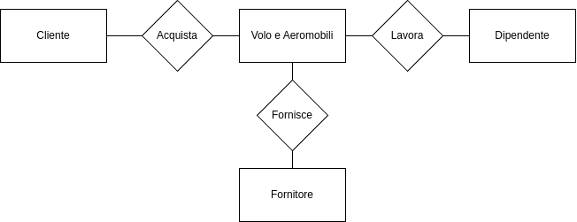

dove Acquista rappresenta l’acquisto di un biglietto per un volo, Lavora è la relazione che collega i dipendenti ad un aeromobile o un volo e Fornisce indica quale fornitore ha fornito l’aeromobile, il servizio di catering o i prodotti per la manutenzione.

## **Sviluppo delle componenti dello scheletro (inside-out)**

**Cliente:**

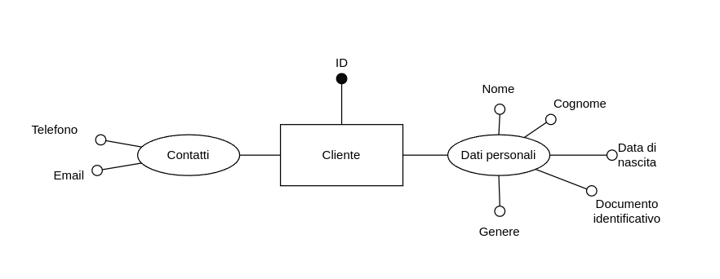

L’entità Cliente è caratterizzata dai dati personali, che comprendono nome, cognome, data di nascita, genere e documento identificativo, e i contatti come telefono e email.

**Volo e Aeromobile:**

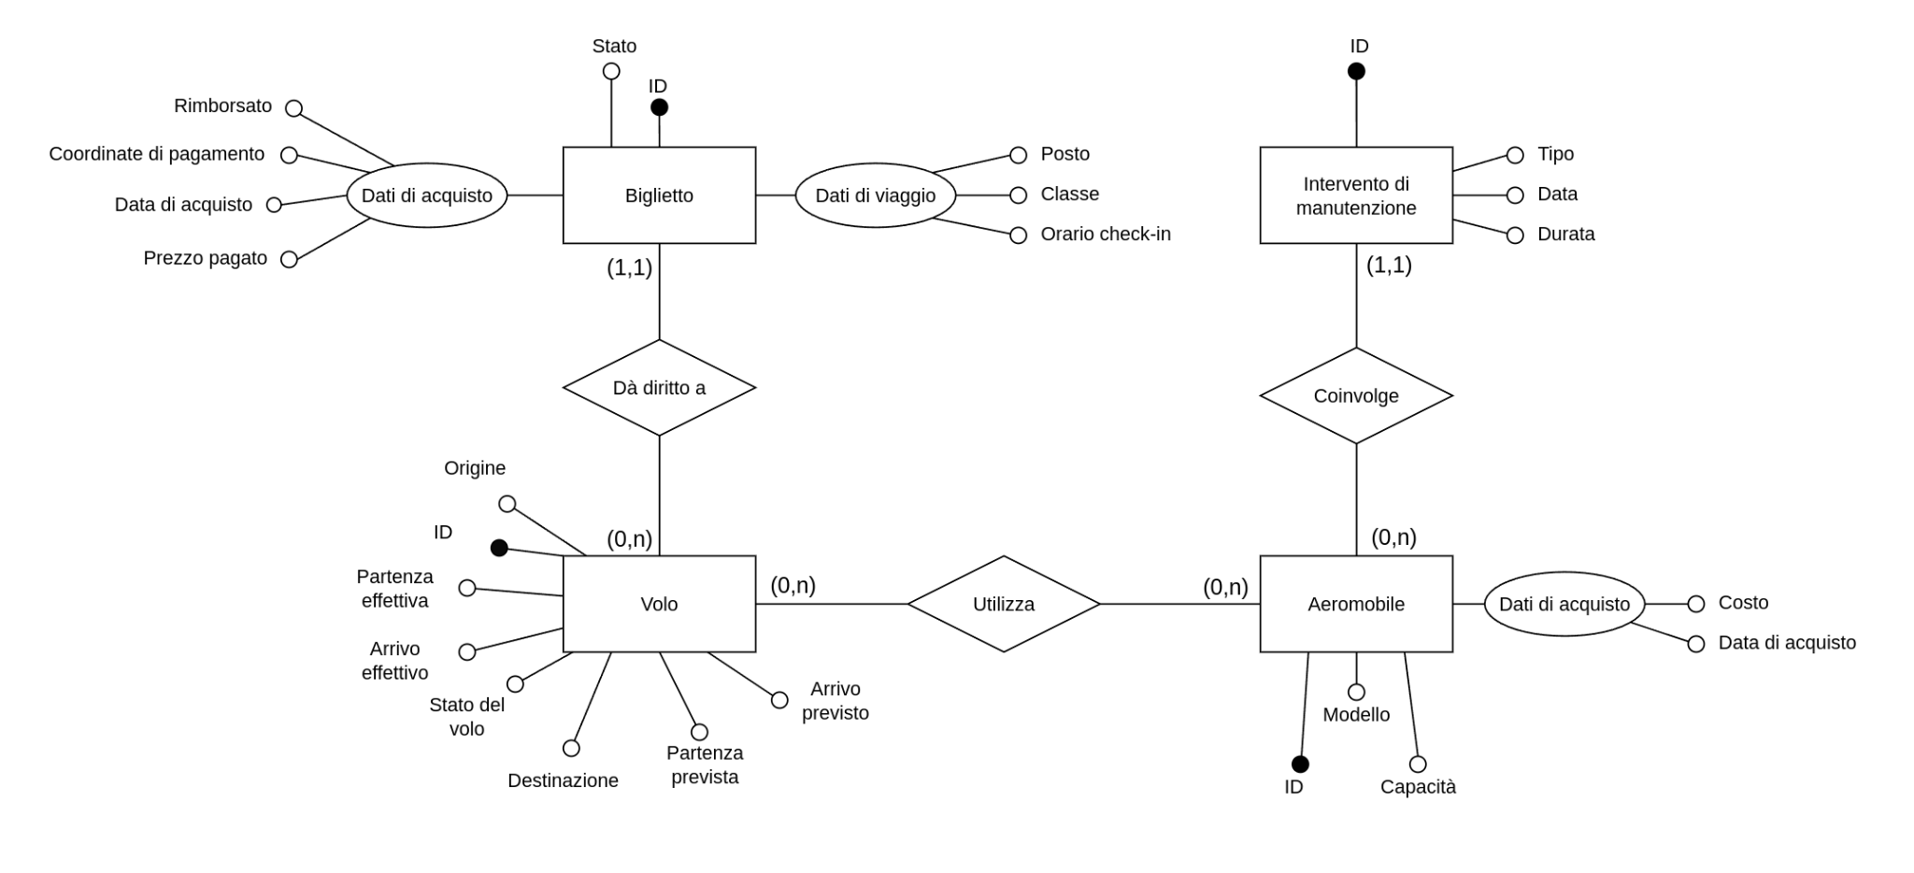

Un volo è un viaggio operato dalla compagnia, caratterizzato da origine, destinazione, stato, tipo e dati di partenza e destinazione previste ed effettive. Ogni volo utilizza uno degli aeromobili in possesso della compagnia, caratterizzati da modello e capacità. Gli aeromobili sono soggetti a periodici interventi di manutenzione, che possono essere di diversi tipi. Infine, sono i biglietti a dare diritto ad accedere ad un volo. Questi sono caratterizzati da attributi relativi all’acquisto e attributi legati al viaggio (classe, posto, orario).

**Dipendente:**

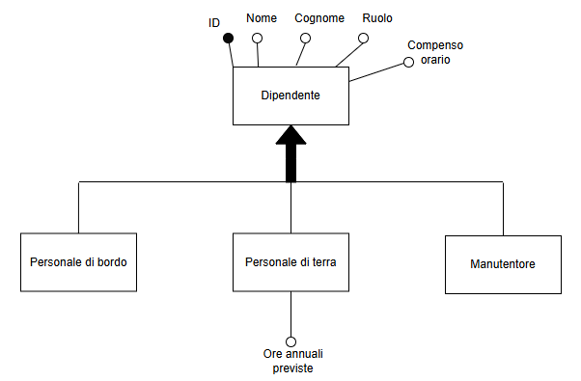

Dipendente indica in generale un dipendente dell’azienda. I sottotipi di dipendente ereditano i suoi attributi e ricevono un compenso calcolato ad ore. Per il personale di terra le ore si basano sulle ore annuali previste, mentre per gli altri dipendenti si basano sullo storico dei voli e delle manutenzioni effettuate durante l’anno. Questo storico emergerà dalle relazioni generali che otterremo solo quando uniremo nello schema finale.

**Fornitore:**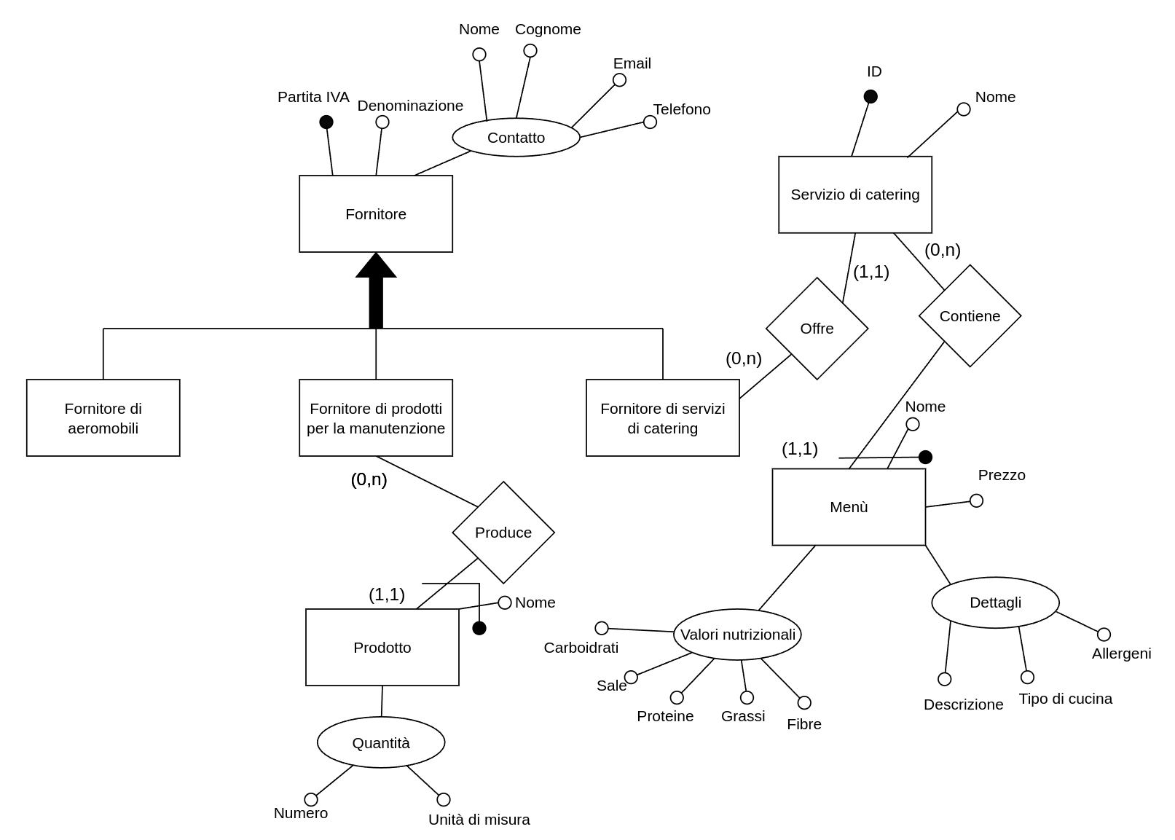

Fornitore indica in generale un’azienda fornitrice di qualche servizio. Abbiamo tre principali categorie: fornitori di aeromobili, fornitori di prodotti per la manutenzione e fornitori di servizi di catering. In particolare nel catering abbiamo un ID univoco e una serie di menù offerti, distinti in base al nome e alla relazione con il servizio.

**Nota:** Non sono implementate alcune parti come lo storico delle manutenzioni perché sono in realtà esprimibili attraverso relazioni tra le varie macro-aree, come tra il manutentore (in Dipendente) e l’intervento di manutenzione (in Volo e Aeromobile).

## **Unione delle componenti nello schema finale ridotto**

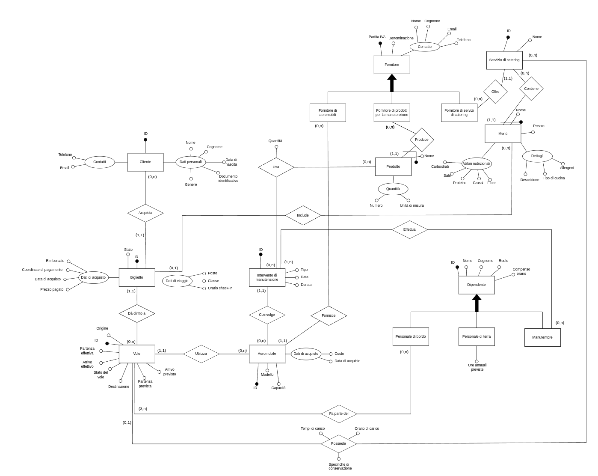

Abbiamo aggiunto le relazioni “Acquista” che collega cliente ai biglietti, la relazione “Fa parte del” che collega personale di bordo ai voli e che fa da storico per contare le ore lavorative, come la relazione “Effettua” che collega manutentori a interventi di manutenzione. Inoltre abbiamo aggiunto la relazione “Fornisce” che collega fornitori di aeromobili a aeromobili, la relazione “Usa” che collega prodotti per la manutenzione agli interventi di manutenzione e “Produce” che associa fornitore di prodotti per la manutenzione e prodotto. Infine abbiamo collegato i servizi di catering ai voli attraverso la relazione “Possiede”, che contiene anche i campi sul tempo di carico e la gestione delle scorte (orario di carico e specifiche di conservazione) e abbiamo collegato il biglietto con il menù che può essere scelto attraverso la relazione “Include”.

**Nota:** se gli schemi risultano piccoli abbiamo riportato le immagini in SVG sulla repo pubblica ([immagini](https://github.com/maforn/MEMEAirlines/tree/main/docs))

## **Dizionario dei dati**

**Entità:**

| **Nome entità** | **Descrizione** | **Attributi** | | **Identificatore** |
| --- | --- | --- | --- | --- |
| Cliente | Persona che usufruisce dei voli e dei servizi messi a disposizione dall’azienda di voli | Nome (stringa),  Cognome (stringa),  Data di nascita (data),  Documento identificativo (stringa),  Genere (stringa),  Telefono (stringa),  Email (stringa) | | ID (stringa) |
| Biglietto | Lo ottiene il cliente quando compera la disponibilità di un posto nel volo desiderato. Contiene tutte le informazioni necessarie al cliente per compiere il suo viaggio | Stato (stringa),  Coordinate di pagamento (stringa),  Data di acquisto (data),  Prezzo pagato (numerico),  Rimborsato (booleano),  Posto (stringa),  Classe (stringa),  Orario check-in (data) | | “ |
| Volo | Un viaggio aereo pianificato, eseguito da un aeromobile, che parte da un aeroporto e arriva a un altro, con orari definiti | Origine (stringa),  Destinazione (stringa),  Partenza prevista (data),  Arrivo previsto (data),  Partenza effettiva (data),  Arrivo effettivo (data),  Stato (stringa) | | “ |
| Aeromobile | Mezzo di trasporto aereo utilizzato dall’azienda di voli per effettuare i voli | Modello (stringa),  Capacità (numerico),  Costo (numerico),  Data di acquisto (data) | | “ |
| Dipendente | Persona che lavora per l’azienda di voli, può far parte del personale di bordo, del personale di terra, oppure dei manutentori | Nome (stringa),  Cognome (stringa),  Ruolo (stringa),  Compenso orario (numerico) | | “ |
| Personale di bordo | Persona che lavora per l’azienda di voli, in particolare a bordo dell’aereo (pilota, copilota, assistente di volo etc…) | “ | | “ |
| Manutentore | Persona che lavora per l’azienda di voli, in particolare nella manutenzione degli aeromobili | “ | | “ |
| Personale di terra | Persona che lavora per l’azienda di voli, in particolare a terra, nell'aeroporto | “  Ore annuali previste (numerico) | | “ |
| Fornitore | Azienda che fornisce beni o servizi all’azienda di volo. Può essere un fornitore di aeromobili, o di prodotti per la manutenzione, o di servizi di catering | Denominazione (stringa),  Nome (stringa),  Cognome (stringa),  Email (stringa),  Telefono (stringa) | | Partita IVA (stringa) |
| Fornitore di aeromobili | Azienda che fornisce aeromobili all’azienda di voli | “ | | “ |
| Fornitore di prodotti per la manutenzione | Azienda che fornisce prodotti per la manutenzione all’azienda di voli | “ | | “ |
| Fornitore di servizi di catering | Azienda che fornisce servizi di catering all’azienda di voli e ai suoi passeggeri | “ | | “ |
| Prodotto | Oggetto utilizzato nella manutenzione degli aeromobili | Numero (numerico),  Unità di misura (stringa) | | Nome nella relazione ‘fornisce’ con il fornitore di prodotti per la  manutenzione  (stringa) |
| Servizio di catering | Servizio operato dal fornitore di servizi di catering, che mette a disposizione vari menù per i viaggiatori | Nome (stringa) | | Codice (stringa) |
| Menù | Set di portate messo a disposizione dei viaggiatori da parte del fornitore di servizi di catering | Prezzo (numerico),  Allergeni (stringa),  Tipo di cucina (stringa),  Descrizione (stringa),  Carboidrati (numerico),  Sale (numerico),  Proteine (numerico),  Grassi (numerico),  Fibre (numerico) | | Nome nella relazione ‘contiene’ con il servizio di catering  (stringa) |
| Intervento di manutenzione | Operazione di manutenzione dell’aereo, svolta dai dipendenti di ruolo ‘manutentore’ | Tipo (stringa),  Data (data),  Durata (numerico) | | Codice (stringa) |

**Relazioni:**

| **Nome relazione** | **Descrizione** | **Entità coinvolte** | **Attributi** |
| --- | --- | --- | --- |
| Acquista | Associa un cliente al biglietto acquistato | Cliente (0,N),  Biglietto (1,1) | - |
| Dà diritto a | Associa un biglietto al volo a cui dà diritto | Biglietto (1,1)  Volo (0,N) | - |
| Utilizza | Associa un volo all’aeromobile utilizzato | Volo (1,1)  Aeromobile (0,N) | - |
| Coinvolge | Associa un aeromobile all’intervento di manutenzione da cui è coinvolto | Aeromobile (0,N)  Intervento di manutenzione (1,1) | - |
| Fornisce | Associa un fornitore di aeromobile all’aeromobile fornito | Fornitore di aeromobile (0,N)  Aeromobile (1,1) | - |
| Produce | Associa un fornitore di prodotti al prodotto per manutenzione fornito | Fornitore di prodotti (0,N)  Prodotto (1,1) | - |
| Offre | Associa un fornitore di servizi di catering al servizio di catering | Fornitore di servizi di catering (0,N)  Servizio di catering (1,1) | - |
| Contiene | Associa un servizio di catering ad un menù che è contenuto | Servizio di catering (0,N)  Menù (1,1) | - |
| Possiede | Associa un volo al servizio di catering scelto | Volo (0,1)  Servizio di catering (0,N) | - Tempo di carico (numerico) Indica la quantità in ore richiesta per caricare il tutto  - Orario di carico (data)  Indica la data in cui è stato caricato il servizio di catering  - Specifiche di conservazione (stringa)  Indica le specifiche per la conservazione del catering |
| Fa parte del | Associa un membro del personale di bordo al volo | Personale di bordo (0,N)  Volo (3,N) | - |
| Effettua | Associa un manutentore all’intervento di manutenzione che effettua | Manutentore (0,N)  Intervento di manutenzione (1,N) | - |
| Usa | Associa l’intervento di manutenzione al prodotto per la manutenzione che usa | Intervento di manutenzione (0,N)  Prodotto (0,N) | - Quantità (numerico) Indica la quantità di prodotto utilizzata nell’intervento |
| Include | Associa il biglietto al menù scelto | Biglietto (0,1)  Menù (0,N) | - |

## **Regole aziendali**

| **Regole di vincolo** | |
| --- | --- |
| RV1 | Ad ogni volo deve essere associato uno stato:   * ‘pianificato’ se il volo è pianificato per un certo orario di partenza e arrivo previsti; * ‘in volo’ se l’aeromobile è attualmente in volo; * ‘completato’ se il volo è stato completato; * ‘cancellato’ se il volo è stato cancellato. |
| RV2 | Ad ogni biglietto deve essere associato uno stato:   * ‘pianificato’ se pianificato per un certo volo; * ‘attivo’ se è avvenuto il check in del biglietto e si sta per partire o si è già in volo; * ‘cancellato’ se il relativo volo è stato cancellato; * ‘rimborsato’, se oltre alla cancellazione del biglietto, il cliente ha ricevuto anche un rimborso. |
| RV3 | Il genere di un cliente può essere M (maschio) o F (femmina). |
| RV4 | Il costo di acquisto di un aeromobile deve essere maggiore di zero e espresso in euro, con eventuale parte decimale per i centesimi. |
| RV5 | I prezzi di vendita di biglietti e menù devono essere maggiori di zero e espressi in euro, con eventuale parte decimale per i centesimi. |
| RV6 | Il numero di un prodotto di manutenzione deve essere maggiore o uguale a zero. |
| RV7 | La capacità di un aeromobile deve essere maggiore di zero. |
| RV8 | I tempi di carico di un servizio di catering devono essere maggiore di zero ed espressi in ore. |
| RV9 | La durata di un intervento di manutenzione deve essere maggiore di zero ed espressa in ore. |
| RV10 | La quantità di prodotto utilizzato per la manutenzione deve essere maggiore di zero |
| RV11 | La destinazione di un volo deve essere diversa dalla sua origine. |
| RV12 | L’arrivo previsto di un volo deve essere maggiore dalla sua partenza prevista. |
| RV13 | Due voli che utilizzano lo stesso aeromobile devono avere una differenza minima di un’ora tra l’arrivo previsto del primo e la partenza prevista del secondo. |
| RV14 | Due voli che utilizzano lo stesso aeromobile devono avere una differenza minima di un’ora tra l’arrivo effettivo del primo e la partenza effettiva del secondo. |
| RV15 | Ad ogni volo devono essere assegnati almeno un pilota, un copilota ed un assistente di volo. |
| RV16 | Ogni membro del personale di bordo può avere al massimo sei voli assegnati in un arco continuo di ventiquattro ore. |
| RV17 | Ad un membro del personale di volo non possono essere assegnati voli con una differenza tra arrivo previsto del primo e partenza prevista del secondo inferiore ad un’ora. |
| RV18 | L’orario di check-in di un biglietto deve essere precedente all’orario di partenza previsto del relativo volo. |
| RV19 | Ogni aeromobile deve essere sottoposto ad un intervento di manutenzione almeno tre volte all’anno. |
| RV20 | L’orario di carico del servizio di catering di un volo deve essere precedente all’orario di partenza effettivo del volo. |
| RV21 | Il numero di biglietti per un volo non può superare la capacità dell’aeromobile utilizzato per il volo. |
| RV22 | Il menù incluso in un biglietto deve essere contenuto nel servizio di catering posseduto dal volo a cui il biglietto dà diritto. |

| **Regole di derivazione** | |
| --- | --- |
| RD1 | La paga per il mese corrente di un membro del personale di bordo si ottiene moltiplicando il numero di ore di volo durante il mese (ottenuto dallo storico dei voli assegnati) per il compenso orario del dipendente. |
| RD2 | La paga per il mese corrente di un manutentore si ottiene moltiplicando il numero di ore di impiego in un intervento di manutenzione durante il mese (ottenuto dallo storico degli interventi di manutenzione) per il compenso orario del dipendente. |
| RD3 | La paga per il mese corrente di un membro del personale di terra si ottiene moltiplicando le sue ore annuali previste per il suo compenso orario e dividendo il totale per dodici. |
| RD4 | Lo stato del Biglietto deve essere:   * ‘pianificato’, se il check-in non è ancora avvenuto (l’attributo dell’orario di check-in è null); * ‘attivo’, se il check-in è avvenuto (l’attributo dell’orario di check-in è diverso da null); * ‘cancellato’, se il relativo volo ha come attributo ‘stato’ il valore ‘cancellato’; * ‘rimborsato’, se l’attributo ‘rimborsato’ è impostato a vero. |

##### **Progettazione logica**

## **Tavole dei volumi e delle operazioni**

Assumendo circa un anno di lavoro, con 100 voli al giorno e 60 biglietti per volo. L’80% dei voli è fornito di servizi di catering e circa il 50% dei clienti usufruisce del servizio quando ne ha la possibilità.

**Tavola dei volumi:**

| **Concetto** | **Tipo** | **Volume** |
| --- | --- | --- |
| Cliente | E | 800000 |
| Biglietto | E | 2200000 |
| Volo | E | 36500 |
| Aeromobile | E | 25 |
| Intervento di manutenzione | E | 500 |
| Fornitore | E | 100 |
| Fornitore di aeromobili | E | 5 |
| Fornitore di prodotti di manutenzione | E | 50 |
| Fornitore di servizi di catering | E | 45 |
| Prodotto | E | 50000 |
| Servizio di catering | E | 150 |
| Menu | E | 600 |
| Dipendente | E | 1000 |
| Personale di bordo | E | 500 |
| Personale di terra | E | 300 |
| Manutentore | E | 200 |
| Acquista | R | 2100000 |
| Dà diritto a | R | 2200000 |
| Utilizza | R | 36500 |
| Coinvolge | R | 500 |
| Fornisce | R | 25 |
| Produce | R | 50000 |
| Usa | R | 50000 |
| Effettua | R | 5000 |
| Offre | R | 150 |
| Contiene | R | 600 |
| Fa parte del | R | 29200 |
| Possiede | R | 30000 |
| Include | R | 876,000 |

**Tavola delle operazioni:**

| **Operazione** | **Frequenza** |
| --- | --- |
| 1 | 100 volte al giorno |
| 2 | 200 al giorno |
| 3 | 6000 al giorno |
| 4 | 1 ogni 3 anni |
| 5 | 100 all’anno |
| 6 | 200 all’anno |
| 7 | 10 all’anno |
| 8 | 600 al giorno |
| 9 | 2000 all’anno |
| 10 | 300 volte al giorno |
| 11 | 9000 volte al giorno |
| 12 | 200 volta all’anno |
| 13 | 1 volta al mese |
| 14 | 1000 volte al mese |
| 15 | 5000 volte al giorno |
| 16 | 500 volte all’anno |
| 17 | 2 volte a settimana |

## **Ristrutturazione dello schema concettuale**

**Eliminazione delle ridondanze:**

Abbiamo rilevato una ridondanza sull’attributo Stato dell’entità Biglietto: questo valore si può calcolare attraverso la RD4, quindi facendo riferimento al volo e all’attributo Rimborsato del biglietto stesso.

Le operazioni che coinvolgono questo attributo sono la n° 3, 11, 13, 17.

**Tavole degli accessi in presenza di ridondanza:**

| **Operazione 3 - Vendere un biglietto (a regime in media 6000 al giorno)** | | | |
| --- | --- | --- | --- |
| **Concetto** | **Costrutto** | **Accessi** | **Tipo** |
| Biglietto | Entità | 1 | S |
| Acquista | Relazione | 1 | S |
| Dà diritto a | Relazione | 1 | S |

| **Operazione 11 - Visualizzare i biglietti acquistati da un utente e il relativo stato (a regime in media 9000 volte al giorno)** | | | |
| --- | --- | --- | --- |
| **Concetto** | **Costrutto** | **Accessi** | **Tipo** |
| Biglietto | Entità | 1 | L |

| **Operazione 13 - Calcolare per il mese corrente il totale dell'incasso dei biglietti venduti (a regime 1 volta al mese)** | | | |
| --- | --- | --- | --- |
| **Concetto** | **Costrutto** | **Accessi** | **Tipo** |
| Biglietto | Entità | 180 000 | L |

| **Operazione 17 - Aggiornare lo stato del volo a cancellato (a regime in media 2 volta a settimana)** | | | |
| --- | --- | --- | --- |
| **Concetto** | **Costrutto** | **Accessi** | **Tipo** |
| Volo | Entità | 1 | S |
| Dà diritto a | Relazione | 60 | L |
| Biglietti | Entità | 60 | S |

**Tavole degli accessi in assenza di ridondanza:**

| **Operazione 3 - Vendere un biglietto (a regime in media 6000 al giorno)** | | | |
| --- | --- | --- | --- |
| **Concetto** | **Costrutto** | **Accessi** | **Tipo** |
| Biglietto | Entità | 1 | S |
| Acquista | Relazione | 1 | S |
| Dà diritto a | Relazione | 1 | S |

| **Operazione 11 - Visualizzare i biglietti acquistati da un utente e il relativo stato (a regime in media 9000 volte al giorno)** | | | |
| --- | --- | --- | --- |
| **Concetto** | **Costrutto** | **Accessi** | **Tipo** |
| Biglietto | Entità | 1 | L |
| Volo | Entità | 1 | L |
| Dà diritto a | Relazione | 1 | L |

| **Operazione 13 - Calcolare per il mese corrente il totale dell'incasso dei biglietti venduti (a regime 1 volta al mese)** | | | |
| --- | --- | --- | --- |
| **Concetto** | **Costrutto** | **Accessi** | **Tipo** |
| Biglietto | Entità | 180 000 | L |

| **Operazione 17 - Aggiornare lo stato del volo a cancellato (a regime in media 2 volta a settimana)** | | | |
| --- | --- | --- | --- |
| **Concetto** | **Costrutto** | **Accessi** | **Tipo** |
| Volo | Entità | 1 | S |

Ignoriamo le operazioni n° 3 e 13 perché sono uguali con o senza ridondanza.

In presenza di ridondanza il costo delle varie operazioni (considerando doppio il costo di una scrittura rispetto a una lettura):

Op.11 = 1 (costo) * 9000 (volte al giorno) * 7 (giorni della settimana) = 63000

Op.17 = 182 (60 * 2 + 60 +2) (costo)* 2 (volte a settimana) = 364

Totale = 63364

In assenza di ridondanza il costo delle varie operazioni (considerando doppio il costo di una scrittura rispetto a una lettura):

Op.11 = 3 (costo)* 9000 (volte al giorno) * 7 (giorni della settimana) = 189000

Op.17 = 2 (costo)* 2 (volte a settimana) = 4

Totale= 189004

Di conseguenza riteniamo opportuno mantenere la ridondanza.

**Eliminazione delle gerarchie:**

Abbiamo deciso di utilizzare la tecnica del Parent Embedding per la relazione tra Dipendente e Personale di bordo, di terra e Manutentore, dato che l’accesso tra le entità figlie e padre era contemporaneo, visto che quasi tutti gli attributi rilevanti (come nome) sono presenti in Dipendente. Non è stato necessario aggiungere un campo per indicare il tipo perché era già presente il campo ruolo.

Abbiamo preso la stessa decisione per Fornitori e Fornitori di aeromobili, di prodotti per la manutenzione e di servizi di catering. Il motivo della decisione è analogo a quello riportato per Dipendente, con l’aggiunta del campo Tipo per indicare il tipo di fornitore. Per rispettare il progetto iniziale abbiamo aggiunto il vincolo RV23: “il tipo di un fornitore può assumere tre valori: aeromobili, catering e manutenzione”.

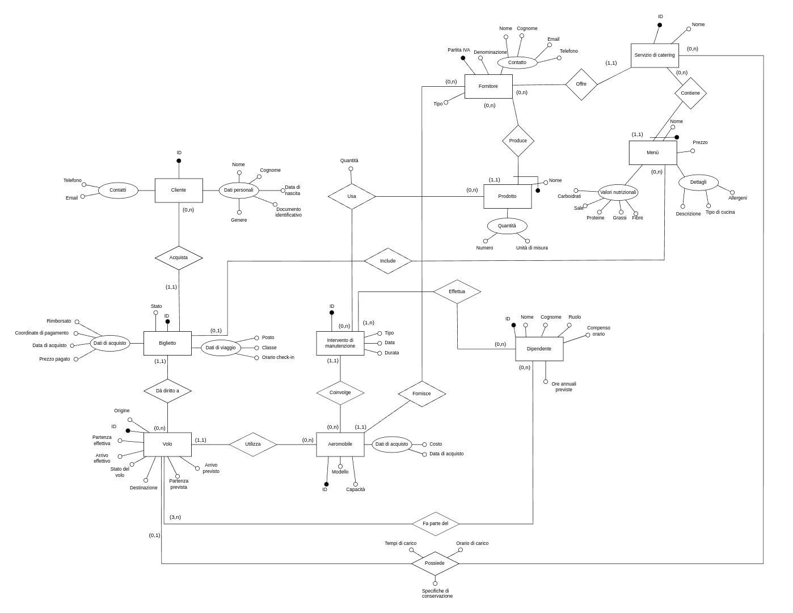

**Accorpamenti e partizionamenti:**

Abbiamo utilizzato il partizionamento verticale per separare Dati di acquisto dall’entità Biglietto. Questo è logicamente coerente con l’operazione 13, che prevede di calcolare il totale dell'incasso dei biglietti venduti per il mese corrente. Al fine di svolgere questa operazione, sono sufficienti i dati di acquisto; mentre gli altri dati del biglietto non sono necessari. Siccome lo stesso si applica ad ogni altra operazione di bilancio che la compagnia potrebbe voler compiere (ad esempio, calcolo dei rimborsi), crediamo sia opportuno avere un’entità separata.

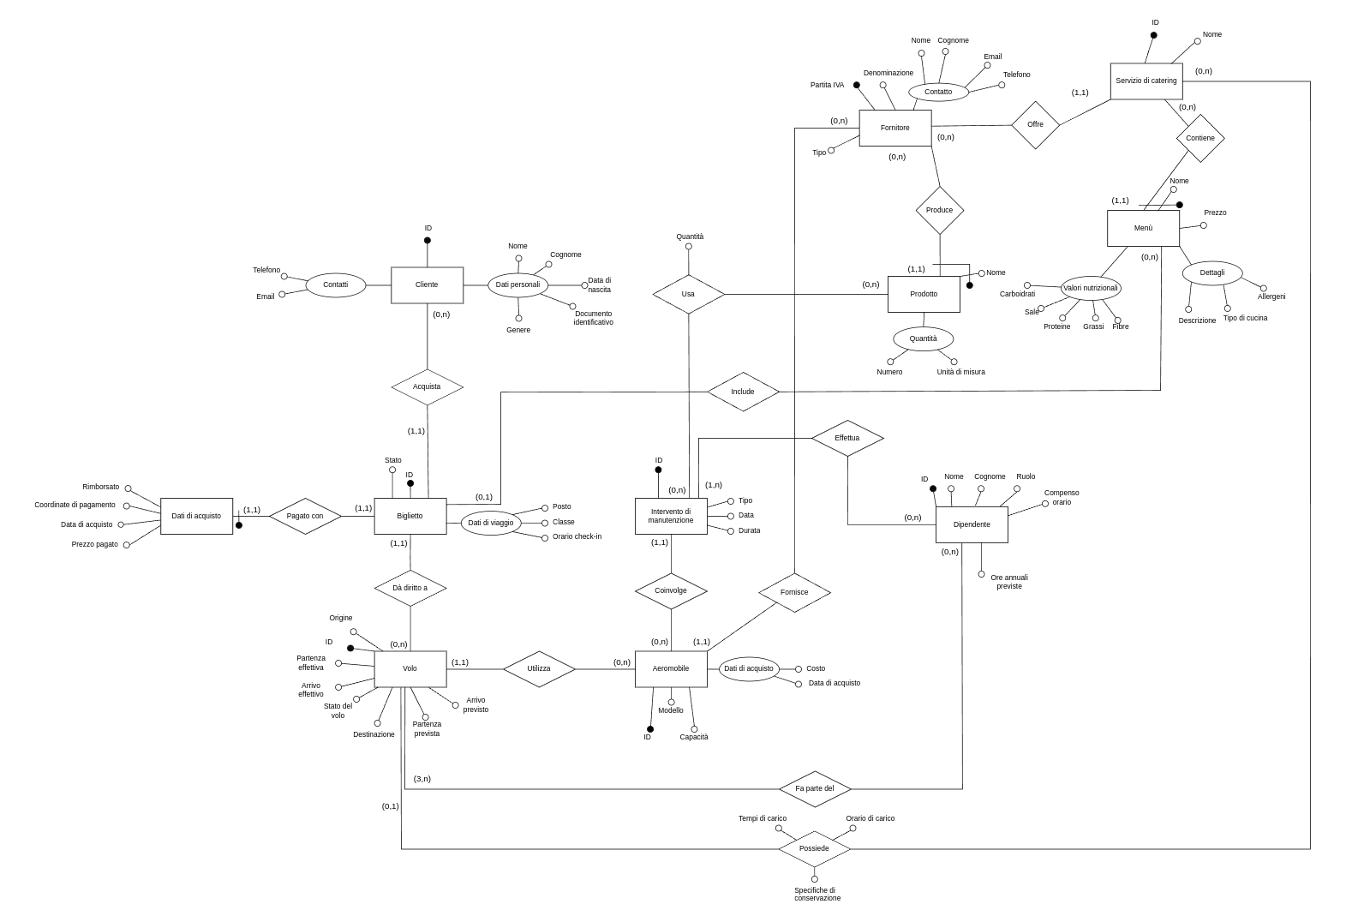

**Elenco degli identificatori principali:**

| **Nome entità** | **Identificatore** |
| --- | --- |
| Cliente | ID (intero progressivo) |
| Biglietto | ID (intero progressivo) |
| Dati di acquisto | ID Cliente |
| Volo | ID (intero progressivo) |
| Aeromobile | ID (intero progressivo) |
| Intervento di manutenzione | ID (intero progressivo) |
| Dipendente | ID (intero progressivo) |
| Fornitore | Partita IVA (stringa) |
| Prodotto | Nome (stringa) con relazione verso Fornitore |
| Servizio di Catering | ID (intero progressivo) |
| Menù | Nome (stringa) con relazione verso Servizio di Catering |

## 

## **Normalizzazione**

**Associazioni:**

Analizzando lo schema concettuale ristrutturato si nota che tutte le associazioni presenti sono in forma normale di Boyce e Codd.

**Entità:**

| **Nome entità** | **Commento** |
| --- | --- |
| Cliente | Non esistono dipendenze non banali tra gli attributi. |
| Biglietto | Non esistono dipendenze non banali tra gli attributi. |
| Dati di acquisto | Non esistono dipendenze non banali tra gli attributi. |
| Aeromobile | Non esistono dipendenze non banali tra gli attributi. |
| Volo | Non esistono dipendenze non banali tra gli attributi. |
| Intervento di manutenzione | Non esistono dipendenze non banali tra gli attributi. |
| Dipendente | Non esistono dipendenze non banali tra gli attributi. |
| Fornitore | Non esistono dipendenze non banali tra gli attributi. |
| Prodotto | Non esistono dipendenze non banali tra gli attributi. |
| Menù | Non esistono dipendenze non banali tra gli attributi. |
| Servizio di Catering | Non esistono dipendenze non banali tra gli attributi. |

## **Traduzione verso il modello relazionale**

| **Entità – Relazione** | **Traduzione** |
| --- | --- |
| Cliente | Cliente(ID,Nome,Cognome,Data_di_nascita,Genere,Documento_identificativo,Telefono,Email) |
| Biglietto | Biglietto(ID,Stato,Posto,Classe,Orario_check_in,Cliente,Volo,Menu,ServizioDiCatering) |
| Dati di acquisto | DatiDiAcquisto(Biglietto,Prezzo_pagato,Data_di_acquisto,Coordinate_di_pagamento,Rimborsato) |
| Aeromobile | Aeromobile(ID,Modello,Capacità,Costo,Data_di_acquisto,Fornitore) |
| Volo | Volo(ID, Origine, Destinazione, Partenza_prevista, Arrivo_previsto, Partenza_effettiva, Arrivo_effettivo, Stato, Aeromobile) |
| Intervento di manutenzione | InterventoDiManutenzione(ID,Tipo,Data,Durata,Aeromobile) |
| Dipendente | Dipendente(ID,Nome,Cognone,Ruolo,Compenso_orario,Ore_annuali_previste) |
| Fornitore | Fornitore(Partita_IVA,Denominazione,Nome,Cognome,Email,Telefono,Tipo) |
| Prodotto | Prodotto(Nome,Fornitore,Numero,Unita_di_misura) |
| Menù | Menu(Nome,ServizioDiCatering,Prezzo,Descrizione,Tipo_di_cucina,Allergeni,Carboidrati,Sale,Proteine,Grassi,Fibre) |
| Servizio di Catering | ServizioDiCatering(ID,Nome,Fornitore) |
| Usa | Usa(InterventoDiManutenzione,Fornitore,Prodotto,Quantità) |
| Effettua | Effettua(InterventoDiManutenzione,Dipendente) |
| Fa parte del | FaParteDel(Volo,Dipendente) |
| Possiede | Possiede(Volo,ServizioDiCatering,Tempi_di_carico,Orario_di_carico,Specifiche_di_conservazione) |

| **Traduzione** | **Vincoli di riferimento** |
| --- | --- |
| Cliente(ID,Nome,Cognome,Data_di_nascita,Genere,Documento_identificativo,Telefono,Email) | - |
| Biglietto(ID,Stato,Posto,Classe,Orario_check_in,Cliente,Volo,Menu,ServizioDiCatering) | Cliente → Cliente.ID  Volo → Volo.ID  Menu → Menu.Nome  ServizioDiCatering → Menu.ServizioDiCatering |
| DatiDiAcquisto(Biglietto,Prezzo_pagato,Data_di_acquisto,Coordinate_di_pagamento,Rimborsato) | Biglietto → Biglietto.ID |
| Aeromobile(ID,Modello,Capacità,Costo,Data_di_acquisto,Fornitore) | Fornitore → Fornitore.Partita_IVA |
| Volo(ID, Origine, Destinazione, Partenza_prevista, Arrivo_previsto, Partenza_effettiva, Arrivo_effettivo, Stato, Aeromobile) | Aeromobile → Aeromobile.ID |
| InterventoDiManutenzione(ID,Tipo,Data,Durata,Aeromobile) | Aeromobile → Aeromobile.ID |
| Dipendente(ID,Nome,Cognone,Ruolo,Compenso_orario,Ore_annuali_previste) | - |
| Fornitore(Partita_IVA,Denominazione,Nome,Cognome,Email,Telefono) | - |
| Prodotto(Nome,Fornitore,Numero,Unita_di_misura) | Fornitore → Fornitore.Partita_IVA |
| Menu(Nome,ServizioDiCatering,Prezzo,Descrizione,Tipo_di_cucina,Allergeni,Carboidrati,Sale,Proteine,Grassi,Fibre) | ServizioDiCatering → ServizioDiCatering.ID |
| ServizioDiCatering(ID,Nome,Fornitore) | Fornitore → Fornitore.Partita_IVA |
| Usa(InterventoDiManutenzione,Fornitore,Prodotto,Quantità) | InterventoDiManutenzione → InterventoDiManutenzione.ID  Fornitore → Prodotto.Fornitore  Prodotto → Prodotto.Nome |
| Effettua(InterventoDiManutenzione,Dipendente) | InterventoDiManutenzione →InterventoDiManutenzione.ID  Dipendente →Dipendente.ID |
| FaParteDel(Volo,Dipendente) | Volo → Volo.ID  Dipendente → Dipendente.ID |
| Possiede(Volo,ServizioDiCatering,Tempi_di_carico,Orario_di_carico,Specifiche_di_conservazione) | Volo → Volo.ID  ServizioDiCatering → ServizioDiCatering.ID |

##### **Codifica SQL**

## **Definizione dello schema**

| create table Cliente (  ID int primary key auto_increment,  Nome char(50) not null,  Cognome char(50) not null,  Data_di_nascita date not null,  Genere char(1) not null,  Documento_identificativo char(20) not null,  Telefono char(10) not null,  Email char(50) not null,  check(Genere in ('M', 'F')) ); |
| --- |

| create table Fornitore(  Partita_IVA char(11) primary key,  Denominazione char(50) not null,  Nome char(50) not null,  Cognome char(50) not null,  Email char(50) not null,  Telefono char(10) not null,  Tipo char(50) not null,  check(Tipo in ('aeromobili','catering', 'manutenzione'))  ); |
| --- |

| create table Aeromobile(  ID int primary key auto_increment,  Modello char(50) not null,  Capacita int not null,  Costo float not null,  Data_di_acquisto datetime not null,  Fornitore char(11) not null,  foreign key(Fornitore) references Fornitore(Partita_IVA),  check(Costo >= 0),  check(Capacita > 0) ); |
| --- |

| create table Volo (  ID int primary key auto_increment,  Origine char(50) not null,  Destinazione char(50) not null,  Partenza_prevista datetime not null,  Arrivo_previsto datetime not null,  Partenza_effettiva datetime,  Arrivo_effettivo datetime,  Stato char(15) not null,  Aeromobile int not null,  foreign key(Aeromobile) references Aeromobile(ID),  check(Stato in ('pianificato', 'in volo', 'completato', 'cancellato')),  check(Partenza_prevista < Arrivo_previsto),  check(Partenza_effettiva < Arrivo_effettivo),  check(Destinazione != Origine) ); |
| --- |

| create table ServizioDiCatering(  ID int primary key auto_increment,  Nome char(50) not null,  Fornitore char(11) not null,  foreign key(Fornitore) references Fornitore(Partita_IVA) ); |
| --- |

| create table Menu(  Nome char(50) not null,  ServizioDiCatering int not null,  Prezzo float not null,  Descrizione text not null,  Tipo_di_cucina char(50) not null,  Allergeni char(50) not null,  Carboidrati float not null,  Sale float not null,  Proteine float not null,  Grassi float not null,  Fibre float not null,  foreign key(ServizioDiCatering) references ServizioDiCatering(ID),  primary key(Nome, ServizioDiCatering),  check(Prezzo >= 0) ); |
| --- |

| create table Biglietto(  ID int primary key auto_increment,  Stato char(15) not null,  Posto char(50) not null,  Classe char(50) not null,  Orario_check_in datetime not null,  Cliente int not null,  Volo int not null,  Menu char(50),  ServizioDiCatering int,  foreign key(Cliente) references Cliente(ID),  foreign key(Volo) references Volo(ID),  foreign key(Menu,ServizioDiCatering) references Menu(Nome,ServizioDiCatering),  check(Stato in ('pianificato', 'attivo', 'cancellato', 'rimborsato')) ); |
| --- |

| create table DatiDiAcquisto(  Biglietto int primary key,  Prezzo_pagato float not null,  Data_di_acquisto datetime not null,  Coordinate_di_pagamento char(50) not null,  Rimborsato boolean not null,  foreign key(Biglietto) references Biglietto(ID),  check(Prezzo_pagato >= 0) ); |
| --- |

| create table InterventoDiManutenzione(  ID int primary key auto_increment,  Tipo char(50) not null,  Data datetime not null,  Durata int not null,  Aeromobile int not null,  foreign key(Aeromobile) references Aeromobile(ID),  check(Durata > 0) ); |
| --- |

| create table Dipendente(  ID int primary key auto_increment,  Nome char(50) not null,  Cognome char(50) not null,  Ruolo char(50) not null,  Compenso_orario float not null,  Ore_annuali_previste int not null ); |
| --- |

| create table Prodotto(  Nome char(50) not null ,  Fornitore char(11) not null,  Numero float not null,  Unita_di_misura char(20) not null,  foreign key(Fornitore) references Fornitore(Partita_IVA),  primary key(Nome, Fornitore),  check(Numero >= 0) ); |
| --- |

| create table Usa(  InterventoDiManutenzione int,  Fornitore char(11),  Prodotto char(50),  Quantita float not null,  foreign key(InterventoDiManutenzione) references InterventoDiManutenzione(ID),  foreign key(Fornitore,Prodotto) references Prodotto(Fornitore,Nome),  primary key(InterventoDiManutenzione, Fornitore, Prodotto),  check(Quantita > 0) ); |
| --- |

| create table Effettua(  InterventoDiManutenzione int,  Dipendente int,  foreign key(InterventoDiManutenzione) references InterventoDiManutenzione(ID),  foreign key(Dipendente) references Dipendente(ID),  primary key(InterventoDiManutenzione, Dipendente) ); |
| --- |

| create table FaParteDel(  Volo int,  Dipendente int,  foreign key(Volo) references Volo(ID),  foreign key(Dipendente) references Dipendente(ID),  primary key(Volo, Dipendente) ); |
| --- |

| create table Possiede(  Volo int,  ServizioDiCatering int,  Tempi_di_carico int not null,  Orario_di_carico datetime not null,  Specifiche_di_conservazione text not null,  foreign key(Volo) references Volo(ID),  foreign key(ServizioDiCatering) references ServizioDiCatering(ID),  primary key(Volo, ServizioDiCatering),  check(Tempi_di_carico > 0) ); |
| --- |

## **Codifica delle operazioni**

1. **Inserire un nuovo volo disponibile (a regime in media 100 volte al giorno)**

| INSERT INTO Volo (Origine, Destinazione, Partenza_prevista, Arrivo_previsto, Stato, Aeromobile) VALUES (...); |
| --- |

1. **Inserire un nuovo cliente (a regime in media 200 al giorno)**

| INSERT INTO Cliente (Nome, Cognome, Data_di_nascita, Genere, Documento_identificativo, Telefono, Email) VALUES (...); |
| --- |

1. **Vendere un biglietto (a regime in media 6000 al giorno)**

| INSERT INTO Biglietto (Stato, Posto, Classe, Orario_check_in, Cliente, Volo, Menu, ServizioDiCatering) VALUES (...); INSERT INTO DatiDiAcquisto (Biglietto, Prezzo_pagato, Data_di_acquisto, Coordinate_di_pagamento, Rimborsato) VALUES (...); |
| --- |

1. **Inserire un nuovo aeromobile acquistato (a regime in media 1 ogni 3 anni)**

| INSERT INTO Aeromobile (Modello, Capacita, Costo, Data_di_acquisto, Fornitore) VALUES (...); |
| --- |

1. **Inserire un nuovo dipendente (a regime in media 100 all’anno)**

| INSERT INTO Dipendente (Nome, Cognome, Ruolo, Compenso_orario, Ore_annuali_previste) VALUES (...); |
| --- |

1. **Inserire una nuova manutenzione (a regime in media 200 all’anno)**

| INSERT INTO InterventoDiManutenzione (Tipo, Data, Durata, Aeromobile) VALUES (...); |
| --- |

1. **Inserire un nuovo fornitore (a regime in media 10 all’anno)**

| INSERT INTO Fornitore (Partita_IVA, Denominazione, Nome, Cognome, Email, Telefono, Tipo) VALUES (...); |
| --- |

1. **Assegnare un membro dell’equipaggio ad un volo (a regime in media 600 al giorno)**

| INSERT INTO FaParteDel (Volo, Dipendente) VALUES (...); |
| --- |

1. **Assegnare a un dipendente una manutenzione (a regime in media 2000 all’anno)**

| INSERT INTO Effettua (InterventoDiManutenzione, Dipendente) VALUES (...); |
| --- |

1. **Visualizzare l’elenco dei passeggeri a bordo (a regime in media 300 volte al giorno)**

| SELECT Cliente.Nome, Cliente.Cognome FROM Cliente INNER JOIN Biglietto ON Cliente.ID = Biglietto.Cliente WHERE Biglietto.Volo = ? AND Biglietto.Stato IN ('pianificato', 'attivo'); |
| --- |

1. **Visualizzare i biglietti acquistati da un utente e il relativo stato (a regime in media 9000 volte al giorno)**

| SELECT Biglietto.Stato, Biglietto.Posto, Biglietto.Classe, DatiDiAcquisto.Prezzo_pagato, Volo.Origine, Volo.Destinazione, Volo.Partenza_prevista, Volo.Arrivo_previsto FROM Biglietto  INNER JOIN DatiDiAcquisto ON Biglietto.ID = DatiDiAcquisto.Biglietto  INNER JOIN Volo ON Biglietto.Volo = Volo.ID WHERE Biglietto.Cliente = ?; |
| --- |

1. **Calcolare il numero di ore di volo di un aeromobile (a regime in media 200 volta all’anno)**

| SELECT SUM(TIMESTAMPDIFF(Minute, Partenza_effettiva, Arrivo_effettivo)) AS flightMinutes FROM Volo WHERE Aeromobile = ? AND Stato = 'completato';  --anche possibile Hour invece di Minute |
| --- |

1. **Calcolare per il mese corrente il totale dell'incasso dei biglietti venduti (a regime 1 volta al mese)**

| SELECT SUM(DatiDiAcquisto.Prezzo_pagato) AS Incasso_Mensile FROM DatiDiAcquisto WHERE MONTH(DatiDiAcquisto.Data_di_acquisto) = MONTH(CURDATE()) AND YEAR(DatiDiAcquisto.Data_di_acquisto) = YEAR(CURDATE()); |
| --- |

1. **Calcolare la paga per il mese corrente per un dipendente (a regime 1000 volte al mese)**

| WITH OreVoli AS (  SELECT  partecipazioniVoli.Dipendente,  SUM(TIMESTAMPDIFF(HOUR, v.Partenza_effettiva, v.Arrivo_effettivo)) AS ore_voli  FROM  FaParteDel partecipazioniVoli  JOIN  Volo v ON partecipazioniVoli.Volo = v.ID  WHERE  v.stato = 'completato'  AND MONTH(v.Partenza_effettiva) = MONTH(CURRENT_DATE)  AND YEAR(v.Partenza_effettiva) = YEAR(CURRENT_DATE)  GROUP BY  partecipazioniVoli.Dipendente,v.Partenza_effettiva,v.Arrivo_effettivo  ),  OreManutenzioni AS (  SELECT  effettuaManutenzioni.Dipendente,  SUM(interventi.durata) AS ore_manutenzione  FROM  Effettua effettuaManutenzioni  JOIN  InterventoDiManutenzione interventi ON effettuaManutenzioni.InterventoDiManutenzione = interventi.ID  WHERE  MONTH(interventi.Data) = MONTH(CURRENT_DATE)  AND YEAR(interventi.Data) = YEAR(CURRENT_DATE)  GROUP BY  effettuaManutenzioni.Dipendente  )  SELECT  d.ID,  d.Ruolo,  d.Nome,  d.Cognome,  CASE  WHEN d.Ruolo = 'Personale di Terra' THEN d.Ore_annuali_previste / 12 * d.Compenso_orario  WHEN d.Ruolo = 'Pilota' or d.Ruolo = 'Assistente di Volo' THEN COALESCE(ov.ore_voli, 0) * d.Compenso_orario  WHEN d.Ruolo = 'Tecnico di Manutenzione' THEN COALESCE(om.ore_manutenzione, 0) * d.Compenso_orario  ELSE 0  END AS Paga_mensile  FROM  Dipendente d LEFT JOIN  OreVoli ov ON d.ID = ov.Dipendente LEFT JOIN  OreManutenzioni om ON d.ID = om.Dipendente WHERE  d.ID = ?; |
| --- |

1. **Visualizzare i menu disponibili per un volo (a regime in media 5000 volte al giorno)**

| SELECT Menu.Nome, Menu.Descrizione, Menu.Prezzo FROM Menu JOIN Possiede ON Possiede.ServizioDiCatering = Menu.ServizioDiCatering WHERE Possiede.Volo = ?; |
| --- |

1. **Visualizzare la lista dei fornitori (a regime in media 500 volte all’anno)**

| SELECT * FROM Fornitore; |
| --- |

1. **Aggiornare lo stato del volo a cancellato (a regime in media 2 volta a settimana)**

Per aggiornare lo stato del volo:

| UPDATE Volo SET Stato = 'cancellato' WHERE ID = ?; |
| --- |

Per aggiornare lo stato dei biglietti collegati:

| UPDATE Biglietto SET Stato = 'cancellato' WHERE Volo = ?; |
| --- |

##### **Testing**

Dato che non abbiamo usato i server dell’Università di Bologna, il nostro codice è pubblicamente disponibile su GitHub alla pagina [github.com/maforn/MEMEAirlines](https://github.com/maforn/MEMEAirlines) (Mattia Enis Matteo Enrico Airlines). Se non si vuole fare il deploy manualmente, è possibile vedere il sito live su [memeairlines.zapto.org](https://memeairlines.zapto.org).  
Abbiamo creato una pagina del sito per ogni operazione. Le pagine sono accessibili a partire da quella principale.

All’interno del file MEMEAirlinesServer/routes.js sono implementate tutte le query previste dalle operazioni, oltre ad alcune ausiliari per il testing. Il codice per la creazione delle tabelle ed inserimento di alcune istanze è invece leggibile in docs/base_db.sql.

**Nota**: La query numero 14 dà in output 0 se il dipendente non ha lavorato questo mese (è un manutentore e non ha lavorato ad interventi di manutenzione, oppure fa parte del personale di bordo e non ha lavorato su nessun volo).

Per testare il funzionamento per i manutentori scegliere uno dei seguenti dipendenti: Marco Verdi (3), Francesca Gialli (6).

Per testare il funzionamento per il personale di volo scegliere uno dei seguenti dipendenti: Paolo Viola (7), Clara Celeste (10).

Si noti che queste operazioni ritorneranno un valore diverso da zero solo nel mese corrente (gennaio 2025).